Инструкция по сборке

Необходимо:

- Термоклей.

- Синяя Изолента.

- Сервомотор MG90S.

- Квадрокоптер COEX clover.

- Деталь 1(крышка).

- Деталь 2(основная деталь)

Сборка:

1.

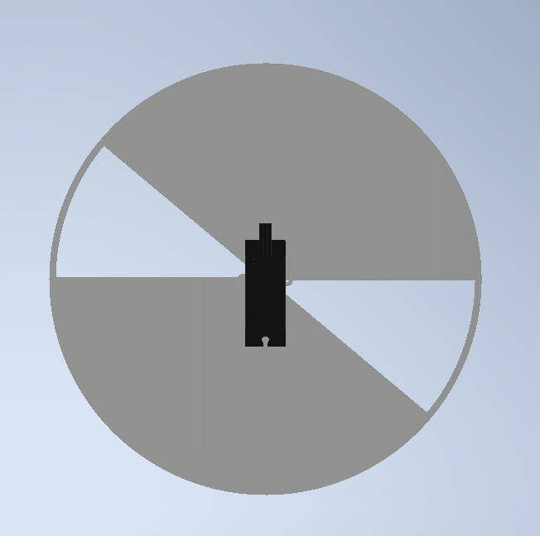

Рис 1: Присоединение сервопривода к крышке(Деталь 1) с помощью термоклея.

2.

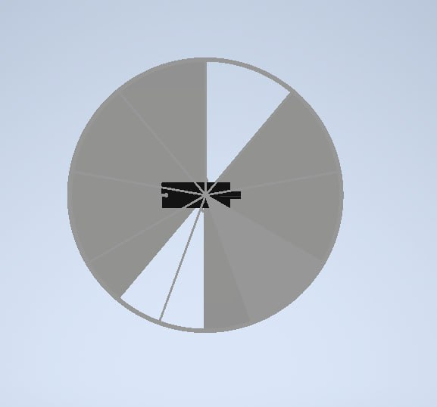

Рис 2: Монтаж конструкции, закрепление сервомотора на основной детали(Деталь 2).

3. Присоединение готовой конструкции к нижней части COEX clover используя синюю, монтажную изоленту.